Klasa 6a 28 .05.2020
Witam klasy 6
Bardzo proszę o odsyłanie prac MMS na telefon, który państwu podałam , lub email: platek.m@jedrus.net
Messenger: Małgorzata MOS Geografia
Temat : Sprawdzian wiadomości z tematów 1,2,3( podr str 130-152).
Kochani powoli zbliżamy się do końca tego roku szkolnego. Podzieliłam dział 5 na dwie części . Teraz wypada podsumować wasze wiadomości z trzech tematów , myślę że dla tych ,którzy pracują systematycznie nie będzie to trudne. POWODZENIA!!!!!!!!!!!!!!!!!
SPRAWDZIAN

1. Uzupełnij tabelę. Podaj nazwy państw sąsiadujących z Polską oznaczonych na mapie cyframi 1–4
oraz dopisz do nich właściwe nazwy stolic.
Numer  na mapie | Nazwa państwa | Nazwa stolicy
1.
2.
3.
4.
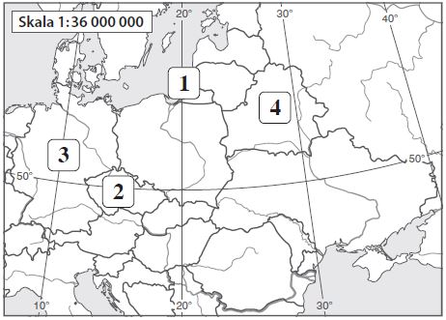

2.Uszereguj poniższe opisy tak, aby przedstawiały kolejne etapy rozwoju przemysłu w Niemczech na przykładzie Nadrenii Północnej-Westfalii. Wpisz we właściwych miejscach cyfry 1–4.
Rozbudowa hut i elektrowni.
Wydobycie węgla kamiennego.
Rozwój nowoczesnego przetwórstwa przemysłowego i usług.
Zamykanie kopalń i hut.

3.Uporządkuj wymienione atrakcje turystyczne Czech i Słowacji. Wpisz numery odpowiadające ich nazwom w odpowiednich rubrykach tabeli.

1. Tatry  2. Złota Uliczka  3. Kościół w Twardoszynie,  4. Skalne miasto koło Adršpach | 5. Dobszyńska Jaskinia Lodowa  6. Pałac w Lednicach  7. Sudety  8. Park wodny Tatralandia

Walory turystyczne Słowacji |  | Walory turystyczne Czech
przyrodnicze | kulturowe | przyrodnicze | kulturowe

4.. Ustal, które z wymienionych poniżej atrakcji turystycznych znajdują się na Litwie, a które – na Białorusi. Wpisz literę X we właściwych miejscach tabeli.

Atrakcja turystyczna | Litwa | Białoruś
Puszcza Białowieska
Uzdrowisko w Druskiennikach
Zamek w Trokach
Obraz Matki Boskiej Ostrobramskiej w Ostrej Bramie
Zamki w Mirze i Nieświeżu

